Администрация  муниципального образования «Сюмсинский район» |  | «Сюмси ёрос»  муниципал кылдытэтлэн Администрациез
ПОСТАНОВЛЕНИЕ

от 30 октября 2018 года № 468

с. Сюмси
Об утверждении схемы размещения нестационарных торговых объектов на территории муниципального образования «Сюмсинский район»

В соответствии с Федеральным законом от 28 декабря 2009 года N 381 - ФЗ «Об основах государственного регулирования торговой деятельности в Российской Федерации», Законом Удмуртской Республики от 18 сентября 2018 года № 61- РЗ «О размещении нестационарных торговых объектов на территории Удмуртской Республики», приказом Министерство промышленности и торговли Удмуртской Республики от 21 августа 2015 года № 65 «Об утверждении Порядка разработки и утверждения схемы размещения нестационарных торговых объектов на территории Удмуртской Республики», с учетом необходимости обеспечения устойчивого развития территории и достижения нормативов минимальной обеспеченности населения площадью торговых объектов, а также в целях упорядочения размещения нестационарных торговых объектов на территории муниципального образования «Сюмсинский район» Администрация муниципального образования «Сюмсинский район» постановляет:
- Утвердить прилагаемые:
Схемы размещения нестационарных торговых объектов на территории муниципального образования «Сюмсинский район» согласно приложению №1.
Графическая часть схемы размещения нестационарных торговых объектов на территории муниципального образования «Сюмсинский район» согласно приложению № 2.
- Контроль за исполнением настоящего постановления возложить на заместителя главы Администрации муниципального образования «Сюмсинский район» по экономике.
- Настоящее постановление вступает в силу с момента его подписания и подлежит опубликованию на официальном сайте муниципального образования «Сюмсинский район».

Глава муниципального образования
«Сюмсинский район» В.И.Семенов

Приложение № 1
УТВЕРЖДЕНА
постановлением Администрации
муниципального образования
«Сюмсинский район»
от 30 октября 2018 года № 468

Схема размещения нестационарных торговых объектов на территории
муниципального образования «Сюмсинский район»
Перечень функционирующих нестационарных торговых объектов
№ пп | Вид НТО | Адресные ориентиры НОТ/ территориальная зона/район | Специализация (ассортимент реализуемой продукции) | Площадь НТО, этажность, в кв. м | Площадь земельного участка, здания, строения, сооружения, кв. м | Собственник земельного участка, здания, строения, сооружения, в котором расположен НТО | Срок, период размещения НТО | Основание размещения НТО (договор аренды/иной договор (дата, №, срок)) | Использование НТО субъектом малого и среднего предпринимательства
- | - | - | - | - | - | - | - | - | -

Перечень мест возможного размещения нестационарных торговых объектов
№ пп | Адресные ориентиры НТО/территориальная зона/района | Площадь НТО, этажность, в кв. м | Площадь земельного участка, здания, строения, сооружения, кв. м
1 | с. Сюмси ул. Промышленная, около дома №1 | одноэтажный, 9-27 кв. м. | 9-27 кв. м (в соответствии с площадью объекта)
2 | с. Сюмси, на углу ул. Чафарова со стороны ул. Нефтяников | одноэтажный,  9-27 кв. м. | 9-27 кв. м (в соответствии с площадью объекта)

Приложение № 2
к постановлению Администрации
муниципального образования
«Сюмсинский район»
от 30 октября 2018 года № 468

Графическая схема мест возможного размещения
нестационарных торговых объектов

Место возможного размещения нестационарного торгового объекта
с. Сюмси, ул. Чафарова напротив ул. Нефтяников
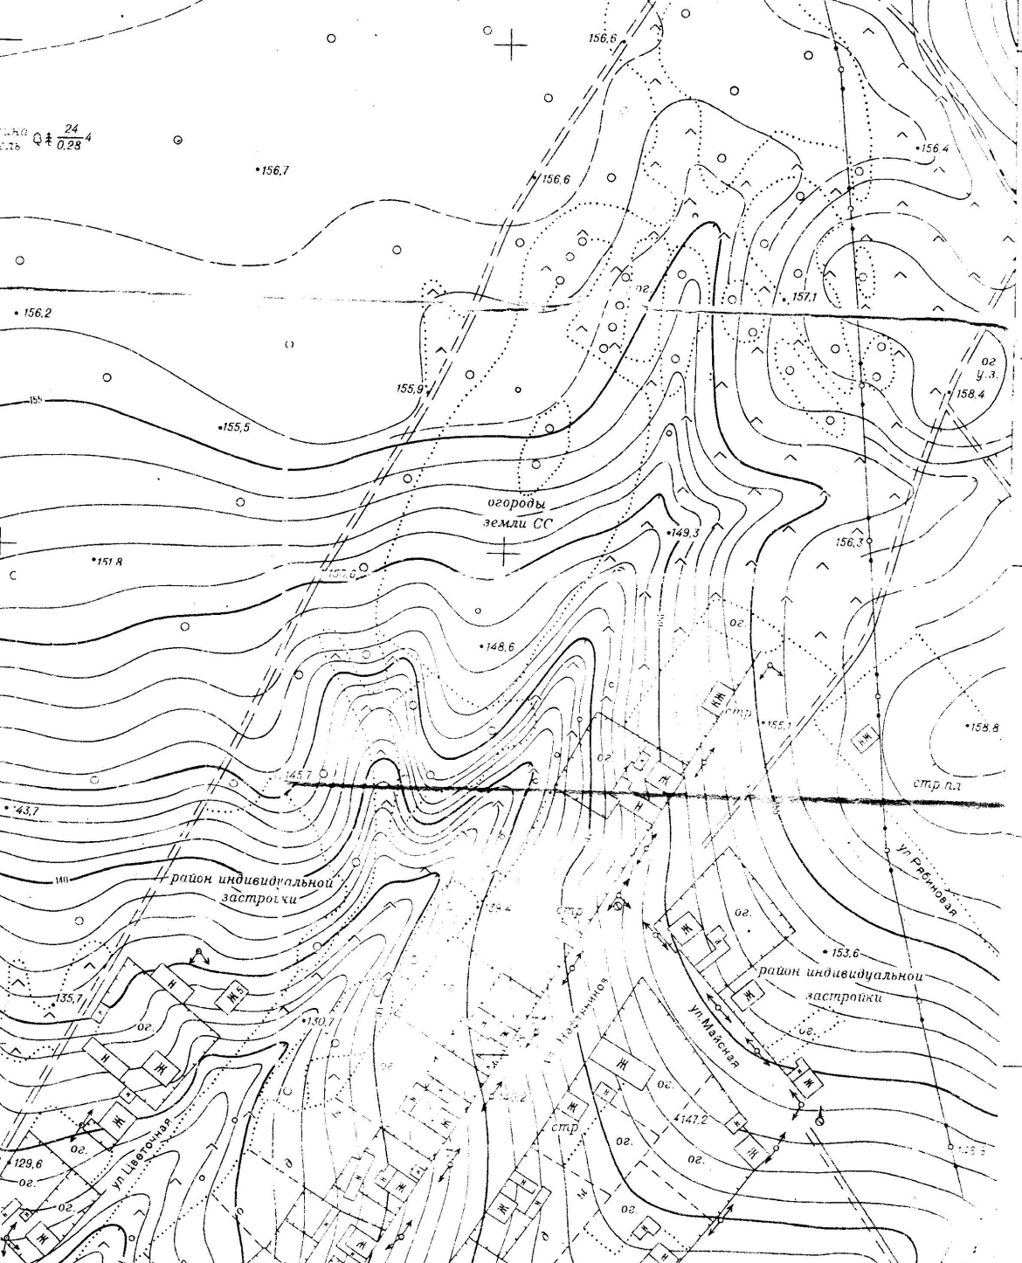
М 1:2000
Условные обозначения: - | Место возможного размещения нестационарного торгового объекта с. Сюмси, ул. Чафарова напротив ул. Нефтяников

Место возможного размещения нестационарного торгового объекта
с. Сюмси, ул. Промышленная, около дома № 1
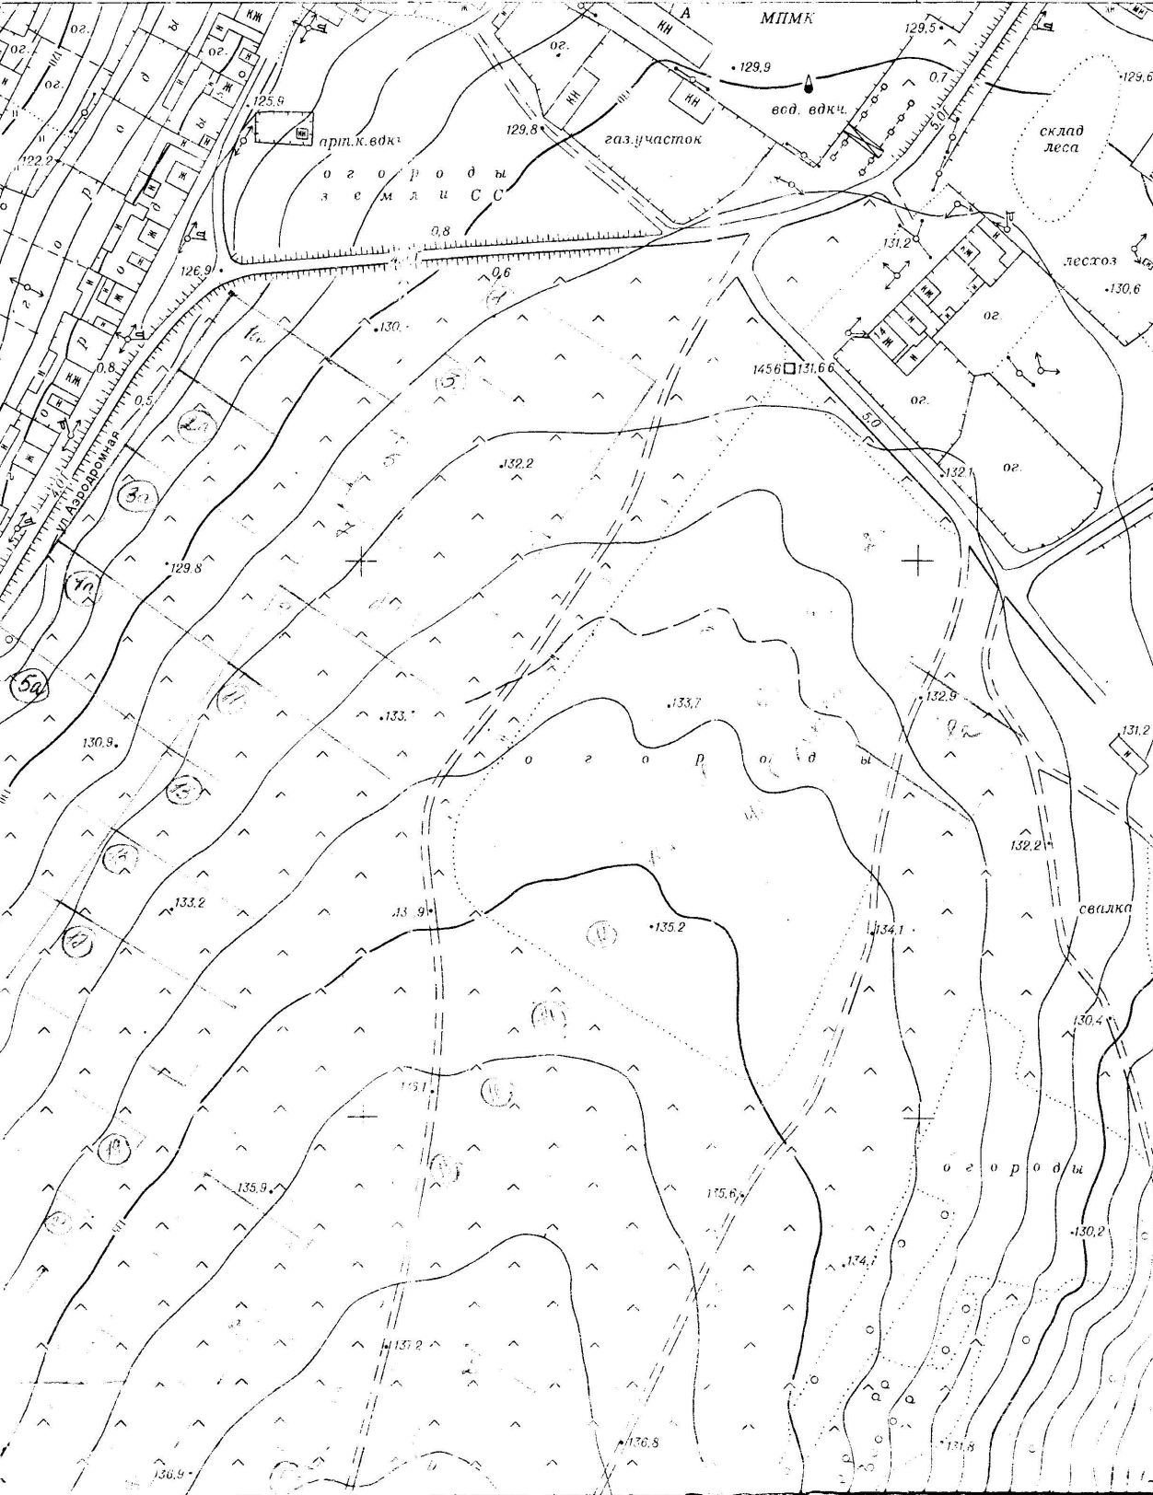
М 1:2000
Условные обозначения: - | Место возможного размещения нестационарного торгового объекта с. Сюмси, ул. Промышленная, около дома № 1

